概要设计说明书模板
前 言
前言。

目 录
第一章 导言 2
1.1 目的 2
1.2 范围 2
1.3 命名规则 2
1.4 术语定义 2
1.5 相关文档 3
1.6 参考资料 3
第二章 总体结构设计 5
2.1 总体结构图设计 5
2.2 运行环境设计 5
2.3 子系统清单 6
2.4 功能模块清单 6
第三章 模块（部件）功能分配 7
3.1 专用模块功能分配 7
3.2 公用模块功能分配 7
第四章 全局数据结构设计 7
4.1 数据库表名清单 8
4.2 数据库表之间关系说明 8
4.3 数据库表的详细清单 8
4.4 视图的设计 8
4.5 其它数据结构设计 8
第五章 外部接口设计 9
5.1 外部接口1设计 9
5.2 外部接口2设计 9
第六章 数据结构和算法设计 错误！未定义书签。
6.1 数据结构和程序的关系 8
6.2 主要算法设计 8
第七章 运行设计 9
7.1 运行模块组合 10
7.2 运行控制 10
7.3 运行时间 10
第八章 出错处理设计 10
8.1 出错输出信息 10
8.2 出错处理对策 10
第九章 其它设计 11

文档类别使用对象
文档类别
本文档是软件系统概要设计说明书的模板，是概要设计说明书的书写标准及规范，是技术文档。

使用对象
该文档使用人员包括：
- 系统分析人员
- 系统设计人员
- 系统编码人员
- 系统测试人员
- 系统维护人员

导言
本章对该文档的目的、功能范围、术语、相关文档、参考资料、版本更新进行说明。

目的
本文档的目的旨在推动软件工程的规范化，使设计人员遵循统一的概要设计书写规范，节省制作文档的时间，降低系统实现的风险，做到系统设计资料的规范性与全面性，以利于系统的实现、测试、维护、版本升级等。

范围
本文档用于软件设计阶段的概要设计，它的上游（依据的基线）是需求分析规格书，它的下游是系统详细设计说明书，并为详细设计说明书提供测试的依据。
工资调整系统概要设计的范围是：软件系统总体结构、外部接口、主要部件功能分配、全局数据结构以及部件之间的接口等方面的内容。

命名规则
- 变量对象命名规则
申明全局变量、局部变量对象的命名规则。
- 数据库对象命名规则
申明数据库表名、字段名、索引名、视图名对象的命名规则。

术语定义
序号 | 术语名称 | 术语定义
1 | 总体结构 | 软件系统的总体逻辑结构。按照不同的设计方法，有不同的总体逻辑结构。若采用传统的面向功能或面向数据的结构化设计方法，则总体逻辑结构为一树形的功能模块结构图。若采用时尚的面向对象或面向部件（组件）的设计方法，则总体逻辑结构为部件（组件）的组装图。
2 | 外部接口 | 本软件系统与其它软件系统之间的接口，接口设施可以是中间件。接口描述包括：传输方式、带宽、数据结构、传输频率、传输量（兆/秒）、传输协议。
3 | 数据结构 | 数据结构包括：关系数据库表的结构、对象数据库表的结构、变量说明。
4 | 概念数据模型 | 关系数据库的逻辑设计模型，叫概念数据模型。主要内容包括一张逻辑E--R图及其相应的数据字典。
5 | 物理数据模型 | 关系数据库的物理设计模型，叫物理数据模型。主要内容包括一张物理表关系图及其相应的数据字典。
6 | 视图 | 在基表之上建立的一张虚表，叫视图，它具有物理表的许多性质，在授权上很有用。
7 | 角色 | 数据库中享有某些特权操作的用户，叫角色。
8 | 子系统 | 具有相对独立功能的小系统叫子系统。一个大的软件系统可以划分为多个子系统，每个子系统可由多个模块或多个部件组成。
9 | 模块 | 具有功能独立、能被调用的信息单元叫模块。模块是结构化设计中的概念。
10 | 部件（组件） | 具有功能独立、能被调用的、且已包装的信息单元叫部件（组件）部件是面向对象设计中的概念。
11 | 内部接口 | 软件系统内部各子系统之间、各部件之间、各模板之间的接口，叫内部接口。接口描述包括：调用方式、入口信息、出口信息等。
12 | 相关文件 | 相关文件是指：当本文件内容变更后，可能引起变更的其它文件。如需求分析报告、详细设计说明书、测试计划、用户手册。
13 | 参考资料 | 参考资料是指：本文件书写时用到的其它资料。如各种有关规范、模板、标准、准则。

相关文档
详细设计说明书
源程序清单
测试计划及报告
用户使用手册

参考资料
用户需求分析报告
软件开发合同
数据库设计规范
命名规范

总体结构设计

总体结构图设计
软件系统的总体逻辑结构，按照不同的设计方法，有不同的总体逻辑结构。本指南以结构化设计方法为主，画出系统总体结构图，列出系统的功能模块清单编号、名称、功能，并尽可能描绘出功能模块之间的关系。若用面向对象的ROSE工具进行分析和设计，则遵照ROSE的要求进行。
关于总体结构图的说明如下：
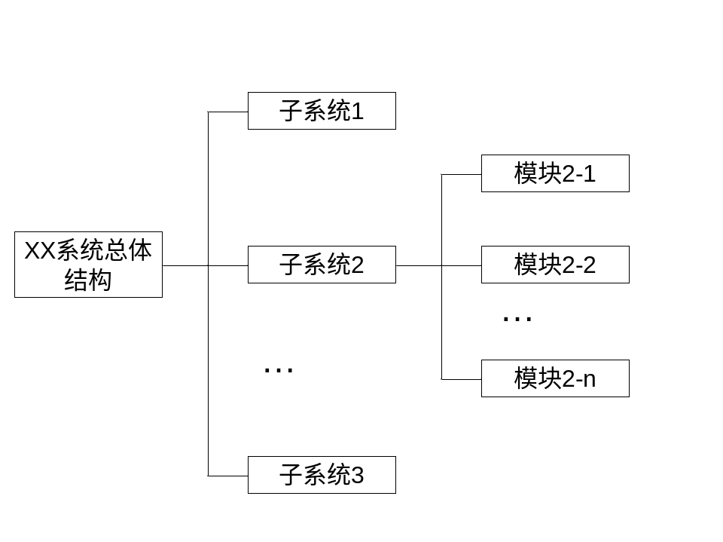

运行环境设计
该软件系统的运行环境：
- 硬件平台：
服务器的最低配置要求
工作站的最低配置要求
外设的要求：PS2 I/O
- 软件平台：
服务器操作系统
数据库管理系统
中间件
客户端的操作系统
客户端的平台软件
- 网络平台
通信协议
通信带宽

子系统清单
子系统编号 | 子系统名称 | 子系统功能简述 | 子系统之间的关系
SS1
SS2
SS3
SS4
SS5

功能模块清单
模块编号 | 模块名称 | 模块功能简述 | 模块的接口说明
M 1-1
M 1-2
M 1-3
M 2-1
M 2-2

模块（部件）功能分配
具有功能独立、能被调用的信息单元叫模块。模块是结构化设计中的概念，部件是面向对象设计的概念。
模块功能分配的目的，就是为了将具有相同功能的模块合并，从中提取公用模块，形成公用部件，作为本系统的公用资源，甚至作为公司级组织的公用资源，从而优化系统设计，加快开发速度，提高开发质量。

专用模块功能分配
模块编号 | 模块名称 | 模块详细功能分配 | 模块的接口标准
M1-1 | 数据导入 | 将用户信息导入系统 | ODBC
M1-2 | 用户查询 | 用户查询工资信息
M1-3 | 工资调整 | 按标准对工资进行调整
M2-1 | 用户登录 | 用户身份
M2-2

公用模块功能分配
公用模块编号 | 公用模块名称 | 公用模块详细功能分配 | 模块的接口标准
G-1 | 日志系统 | 记录生成系统运行信息
G-2
G-3
G-4

模块的关系
适当描述模块之间的关系和流程。
关系：工资调整依赖于数据导入，用户查询依赖于工资调整。
流程：管理员通过数据导入模块导入数据后，才能进行下一步的工资调整，用户通过用户查询模块查询工资调整后的信息。
日志系统（公用模块）对系统全局的模块进行运行信息的收集。

全局数据结构设计
数据库设计的基本原则是“三少”：一个数据库中表的个数越少越好，一个数据库中主键的个数越少越好，一个表中的字段个数越少越好。数据库设计的实用原则是：在数据冗余和处理速度之间找到合适的平衡点。RBAC（Role-Based Access Control：基于角色的访问控制）

数据库表名清单
序号 | 中文表名 | 英文表名 | 表功能说明
1 | 用户 | Users | 存储用户基础信息
2 | 工资 | Salary | 存储用户工资信息
3 | 角色 | Role
4 | 功能 | Function

数据库表之间关系说明
可以用E--R图表示，也可以用文字说明。
设计数据库并表示

数据库表的详细清单
每个表的详细清单内容包括：表名、字段中文各、字段英文名或拼音名、字段的类型、宽度、精度、主键/外键、空否、取值约束（缺省值、最大值、最小值）、索引否。同时要指出该表的索引文件名、索引字段名、索引特性（主键索引、唯一索引unique、聚集索引clustered）。

视图的设计
视图设计与授权有关，设计时参照需求分析说明书的用户授权范围。视图设计中要给出视图的中文名、英文名（或拼音名），视图中的中文列名、英文列名、类型、宽度、精度，每一列的具体算法，对应的基表名。

数据结构和程序的关系
列出数据结构和访问这些数据结构的各个程序之间的关系。
按运行场景进行描述与模块的联系

主要算法设计

其它数据结构设计
此小节描述系统的其它数据结构设计内容。

外部接口设计

外部接口1设计
接口名称：用户界面
接口内容：可视化图形交互界面
接口设施：
接口的数据结构：
接口的传输频率（兆/秒）：
接口带宽：
接口协议：

外部接口2设计
接口名称：
接口内容：
接口设施：
接口的数据结构：
接口的传输频率（兆/秒）：
接口带宽：
接口协议：

运行设计
在复杂的应用环境中，任务可分为各种类型的子任务，相应的处理也应进行分类。相对于这样的应用，系统的功能十分庞大。用户在某次使用时，不一定用到所有的功能，也就是说做什么事，用什么功能。这样有必要定义系统的不同运行。 系统的每种运行可能涉及不同的模块，使用不同的界面，不同的支持环境，并有不同的前置条件，以及以不同的控制操作完成一次运行。它们所占的系统资源也不同。定义不同的运行，给出相应的运行模块集合有利于测试和维护。如果某种功能在一次运行时发生故障，就能根据相应的模块集合大致确定故障的可能范围。

运行模块组合
模块集合 | 运行条件 | 支持软件

运行控制
[说明系统的各种运行、优先级循环和特殊处理。]
运行名称 | 控制方法 | 操作步骤

运行时间
运行名称 | 所占资源 | 时间

出错处理设计

出错输出信息
列出每种可能出现的出错或故障出现时，系统输出信息的形式、含义。

出错处理对策
如设置后备、性能降级、恢复及再启动等。

其它设计
本章描述前面没有说明的设计。

